[哈尔滨医科大学附属第一医院的文章被撤回，主要原因是文章内涉嫌图像的重复使用](https://mp.weixin.qq.com/s?__biz=Mzg2Mzc2NzUxMQ==&mid=2247522569&idx=4&sn=d88e7ea29ec3e93f21ea420c0e034249&chksm=cf4a17b867cc015d0dea0842b3c01bf8fd2fce5465171f50f656ecb35ea2754c5676d14f88df&scene=126&sessionid=1743699533)

诚信君[诚信科研](javascript:void(0);)2025-04-03 12:07:36浙江

[](https://mp.weixin.qq.com/s?__biz=MzU3MTE3MjUyOA==&mid=2247639137&idx=1&sn=08e1d16097de962f0fddcba341a2da2c&chksm=fce8d3becb9f5aa8c5b21eafb2c091d0a79db25d83d1ae52a2f4148e4742e15689685e7e5cc7&scene=21#wechat_redirect)

诚信科研

这项研究的目的是调查氯沙坦对实验性 IgA 肾病 (IgAN) 大鼠模型的可能肾脏保护作用。

2019 年 9 月 6 日，哈尔滨医科大学附属第一医院的Xing Li 等人在***The Journal of international medical research***杂志在线发表题为**“Nephroprotective effect of losartan in IgA model rat”**的研究论文**，该研究结果表明，氯沙坦对IgAN肾小管间质损伤有保护作用。**

但是，在2025 年 4 月 1 日，该文章被撤回，**主要原因是文章内涉嫌图像的重复使用。**

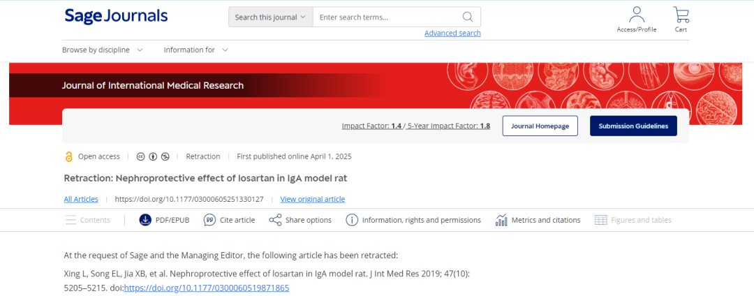

在进行内部检查时，总编辑注意到了围绕这篇文章的图像的担忧，具体来说：

图 5a，α-SMA 模型面板与图 5c TGF-β1 氯沙坦面板极为相似。

作者无法提供解释，或提供进行的实验的原始、未编辑图像。

由于对原始图像完整性的不确定性，人们对研究结果的有效性存在突出的担忧，因此总编辑撤回了这篇文章。

X.L. 不同意撤回。所有其他作者在收到通知后均未作出回应。

**参考消息：**

https://journals.sagepub.com/doi/10.1177/03000605251330127

图片

内容为**【诚信科研】**公众号原创

禁止转载



**诚信科研，专注于学术不端报道。**

**觉得本文好看，请点这里↓**